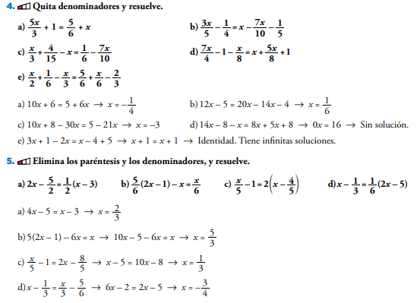
Ejercicios Ecuaciones primer grado con denominadores y paréntesis: Página 151: 4, 5 y 6
